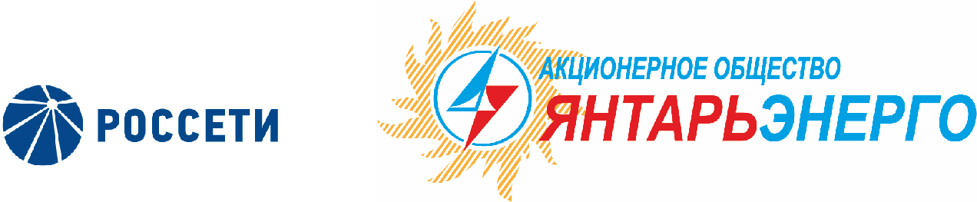

ПРОТОКОЛ
Заседания Совета директоров

03.07.2017 № 1
Калининград

Заседание Совета директоров проводится в форме заочного голосования.
Председатель (лицо, подводящее итоги голосования) – Бердников Р. Н.
Корпоративный секретарь – Кремков В. В.
Члены Совета директоров, проголосовавшие заочно (предоставившие письменное мнение): Бердников Р. Н., Бычко М. А., Колесников М. А., Маковский И. В., Ожерельев А. А., Ящерицына Ю. В.
Член Совета директоров Прохоров Е. В. не принимал участия в голосовании.
Число членов Совета директоров, проголосовавших заочно (предоставивших письменное мнение), составляет 6 из 7 избранных.
Кворум для проведения заседания Совета директоров составляет не менее половины от числа избранных членов Совета директоров Общества (пункт 15.12 статьи 15 Устава АО «Янтарьэнерго»). Кворум для проведения заседания Совета директоров имеется.

Повестка дня:
- Об избрании Председателя Совета директоров Общества.

ВОПРОС № 1: Об избрании Председателя Совета директоров Общества.
Вопрос, поставленный на голосование: Избрать Председателем Совета директоров Общества Бердникова Романа Николаевича, Члена Правления ПАО «Россети», Первого заместителя Генерального директора ПАО «Россети», И.о. Генерального директора ПАО «Ленэнерго».
Итоги голосования по данному вопросу:
Ф.И.О.  члена Совета директоров | Варианты голосования
 | “За” | “Против” | “Воздержался”
Бердников Роман Николаевич | «ЗА» | - | -
Бычко Михаил Александрович | «ЗА» | - | -
Маковский Игорь Владимирович | «ЗА» | - | -
Колесников Михаил Александрович | «ЗА» | - | -
Ожерельев Алексей Александрович | «ЗА» | - | -
Прохоров Егор Вячеславович | Не принимал участия в голосовании
Ящерицына Юлия Витальевна | «ЗА» | - | -
Решение принято.

Принятое решени по вопросу № 1: Избрать Председателем Совета директоров Общества Бердникова Романа Николаевича, Члена Правления ПАО «Россети», Первого заместителя Генерального директора ПАО «Россети», И.о. Генерального директора ПАО «Ленэнерго».

Дата составления протокола 03 июля 2017 года.

Председатель Совета директоров Бердников Р. Н.

Корпоративный секретарь В. В. Кремков

